В період з 6.10 -11.10 в Оржівському НВК «школа-колегіум» був проведений Тиждень німецької мови.
Метою Тижня німецької мови є:
-підвищення загальноосвітнього рівня учнів;
-підвищення рівня володіння німецькою мовою;
-формування пізнавальних інтересів учнів;
-розвиток творчої активності учнів.
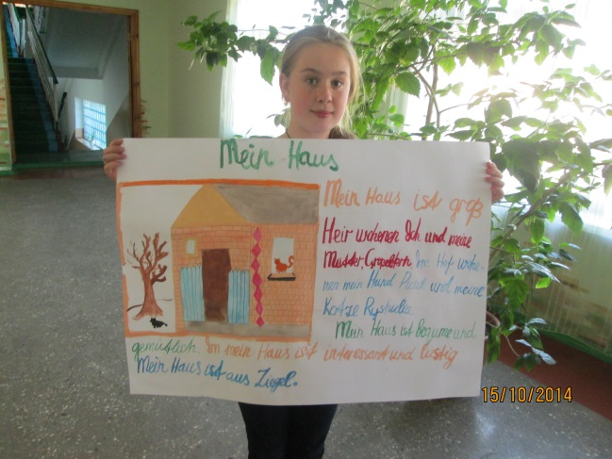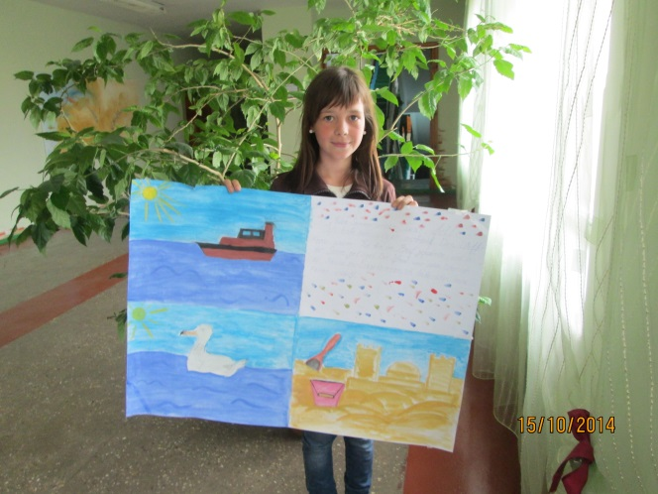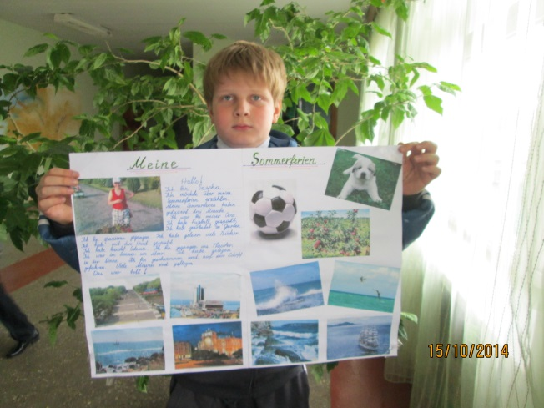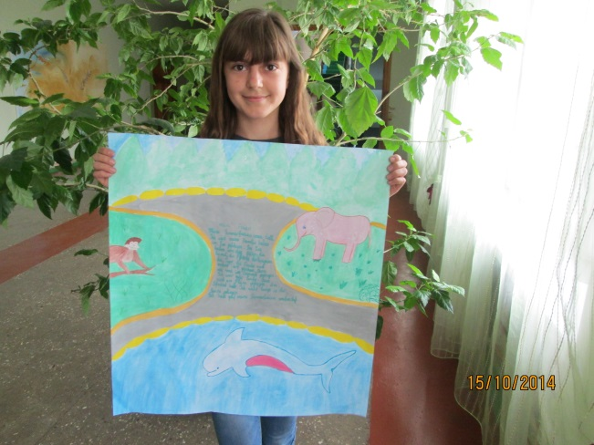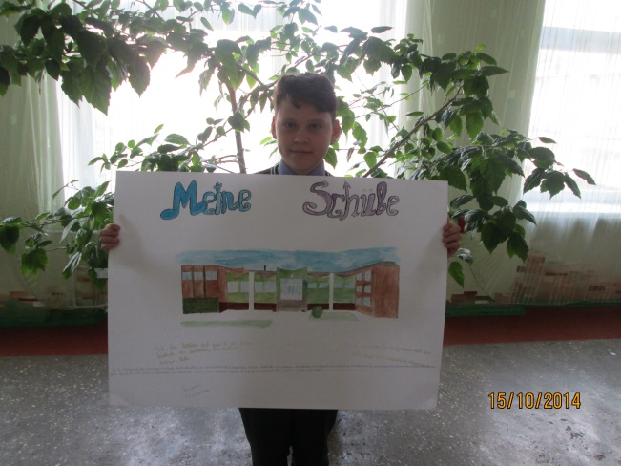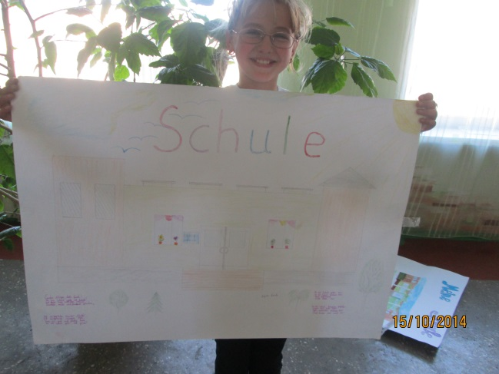
В ході предметного тижня учні закладу ознайомилися з географічним положенням, звичаями та традиціями Німеччини. Вихованці мали можливість попрактикуватися у невимушеному спілкуванні німецькою мовою у мовних ситуаціях.
Школярі представили свої проекти «Моя школа майбутнього». Діти продемонстрували креативність та творчість. Проекти вражали. Найактивнішими учасниками були Якименко Олександр та Бурба Ірина – учні 6 а класу, Черначук Дарина, Стельмах Руслана, Бабенко Олександр, Житняківська Ірина – учні 7 Б класу.

